Сценарий
конкурсно-игровой программы
«Этих дней не смолкнет слава»,
посв. 200-летию Бородинской битвы

Цель: закрепление с историческим событием нашей страны посредством игровой деятельности.
Задачи:
- создать благоприятные условия для формирования ловкости, меткости и
смекалки;
- расширение кругозора; развитие спортивных и патриотических качеств
каждого ребенка;
- воспитывать уважение к памяти людей, защищавших Родину;
воспитывать уважение к товарищам по команде, умение содействовать,
сотрудничать, помогать друг другу.
Место и время проведения: 13 ноября 2012 г., 15.00, актовый зал ЦРТДиЮ.

Ход мероприятия

ВЕД.: - Добрый день, ребята! Подходит к концу Год истории, посвящённый юбилеям исторических событий нашей Родины. И сегодняшнюю нашу встречу мы также посвятим одной из знаменательных дат этого года. Догадайтесь, какой именно.
Ведущий зачитывает отрывок из стихотворения М.Ю. Лермонтова «Бородино»:
«- Скажи-ка, дядя, ведь не даром
Москва, спаленная пожаром,
Французу отдана?
Ведь были ж схватки боевые,
Да, говорят, еще какие!
Недаром помнит вся Россия
Про день Бородина!»
ВЕД.: - Что это за историческое событие? Ответы детей. Строчки из какого литературного произведения вы услышали? Кто его автор? Ответы.
Что вы знаете об истории этой битвы? Ответы

Ведущий обобщает ответы детей рассказом:
ВЕД.: - Именно про это историческое событие мы с вами сегодня и вспомним.
БОРОДИНСКОЕ СРАЖЕНИЕ 1812, решающая битва между французской армией Наполеона I и русской под командованием М. И. Кутузова, которое произошло 25 августа в районе с. Бородино, недалеко от Москвы.
На рассвете 25 августа Наполеон двинул войска в атаку. Это сражение вошло в историю как одно из самых кровопролитных.
«Из всех моих сражений, самое ужасное то, которое я дал под Москвой», — писал позже Наполеон.
Ценой огромных потерь французы потеснили русские войска, но решающего успеха не получили. В ночь с 25 на 26 августа Кутузов, понимая, что время для перехода в контрнаступление еще не настало, приказал войскам отступить. Москва была отдана без боя.
В российской военной и народной традиции Бородинское сражение осталось как символ стойкости и героизма в защите Родины.

ВЕД.: - 200 лет прошло со дня Бородинского сражения. Сегодня с помощью игры мы закрепим знания об этом сражении.
Мы начинаем соревнования команд, которые пройдут под названием: «Этих дней не смолкнет слава»!
- Участников команд мы определим с помощью жетонов разного цвета.
Дети выбирают жетон. Цвет жетона определит, будут ли они членами команд (какой именно) или зрителями.
Формирование 2 команд: «Гусары» и «Драгуны»

Представление команд. Представление судей.
ВЕД.: - Русская кавалерия во время Отечественной войны 1812 года делилась на тяжелую (кирасиры и драгуны), и легкую (уланы, гусары и конные егеря). И раз уж наши команды носят такие названия, пора познакомиться с обмундированием этих родов войск.

Конкурс №1: «Обмундирование»
(2 мольберта, магниты или скотч, 2 листа с нарисованным обмундированием, листочки с названиями элементов обмундирования)
ВЕД.: - Вам нужно выбрать названия элементов обмундирования и прикрепить их рядом с соответствующим изображением на мольберте.

1.Банник
2 Бивак
3 Вензель
4 Лафет
5 Доломан
6 Кивер
7 Ботики
8 Макинтош
9 Ментик
10 Пелерина
11 Чепец
12 Чакчиры
13 Ташка

- За каждый правильный ответ вы получаете по 1 баллу.

Конкурс для зрителей
ВЕД.: - Пока команды выполняют задание, предлагаю нашим зрителям ответить на вопросы о войне 1812-го года.
ВОПРОСЫ:
- Какое важное событие произошло 26 августа 1812 года? (Бородинская битва)
- Почему существуют две даты Бородинской битвы? (По старому стилю
26 августа, по новому стилю 7 сентября.)
3. Продолжите поговорку: « Пришел Кутузов …..»? (бить французов!)
4. Что такое редут? (земляное укрепление)
5. Поэт, гусар, герой войны 1812 года? (Денис Давыдов)
6. Чем сражались партизаны, у которых не было оружия? (Орудия труда:
вилы, цепы, топоры; дубинки.)
7. Он должен был стать юристом, а стал императором: сначала — всей
Европы, потом — одного острова. Кто он? (Наполеон.)
8. Какие фильмы, посвящённые войне 1812 года, вы знаете? («Гусарская
баллада»- реж. Э.Рязанов, «Эскадрон гусар летучих» - реж. Стан.
Ростоцкий, «1812», докум. «Неизвестная война 1812 года» - реж.
Алексей Минкин)
Конкурс №2 «Стрелки»
(автомат, стол; дартс)
ВЕД.: - Этот конкурс состоит из 2-х этапов.
1этап. Сборка-разборка автомата на время. Кто собрал быстрее, получает 1 балл. 1 балл присуждается и за качество. От каждой команды участвует 1 человек.
2 этап. Мишень. Набрать больше очков, кидая в мишень дротики. Участвует капитан команды. Делает 3 броска. Кто набрал больше очков, тот зарабатывает для команды ещё 1 балл.
- Инструктаж по технике безопасности

ВЕД.: - Следующий конкурс называется «Чей портрет?»
Конкурс №3: «Чей портрет?»
(мольберты, портреты Дениса Давыдова, М.И. Кутузова, Багратиона,
Н. Дуровой, Барклая-де-Толли, К.Раевского и карточки с их именами)
ВЕД.: - Вы видите на этих фотографиях портреты героев войны 1812 года.
Определите, чьи это портреты. Для этого вам нужно подобрать к фотографиям соответствующие карточки с именами. Кто наиболее правильно определили имена, получает 1 балл.
Вопрос командам и зрителям: - Что вы знаете об этих людях? Чем они запомнились по войне 1812 года?

Михаил Илларионович Кутузов – русский генерал-фельдмаршал, ученик Суворова и Потёмкина, он дважды получил смертельные раны в голову, но выжил. Прожил после ранения еще 20 лет и свои главные военные подвиги совершил на склоне лет. Возглавил командование русской армией после Смоленской битвы.

Денис Васильевич Давыдов – генерал-лейтенант, поэт,предводитель партизанского движения. Он предложил Багратиону идею о создании партизанского отряда, заимствованную им у испанских партизан. С 50-тью гусарами и 80-тью казаками в одной из вылазок он умудрился взять в плен 370 французов, отбив при этом 200 русских пленных, телегу с патронами и девять телег с провиантом.

Пётр Иванович Багратион, князь – Потомок грузинского царского дома Багратионов, он посвятил всю свою жизнь военной службе. Командующий 2-й русской армией в начале Отечественной войны 1812 года, инициатор партизанского движения. Бородинское сражение стало последним в его боевой жизни. Осколок ядра раздробил генералу большеберцовую кость левой ноги. От предложенной врачами ампутации князь отказался. Он умер спустя 17 дней после ранения.

Надежда Андреевна Дурова – В Отечественную войну она командовала полуэскадроном. Участвовала в сражениях под Смоленском, Колоцким монастырем, при Бородине защищала Семеновские флеши, где была контужена ядром в ногу, и уехала для лечения в Сарапул. Позднее была произведена в чин поручика, служила ординарцем у Кутузова, который знал, кто она. Считается, что Надежда Дурова послужила прототипом Шурочки Азаровой — героини пьесы Александра Гладкова «Давным давно» и фильма Эльдара Рязанова «Гусарская баллада». Однако сам автор опровергает это.

Михаил Богданович Барклай-де-Толли – выдающийся российский полководец, генерал-фельдмаршал, военный министр, князь, герой Отечественной войны 1812 года, полный кавалер ордена Святого Георгия. По происхождению шотландец, но возглавлял русскую армию в начале и конце войны России с Францией. Командовал всей русской армией на начальном этапе Отечественной войны 1812 года, после чего был замещён М. И. Кутузовым. По свидетельству современников, в момент Бородинской битвы он с ледяным спокойствием оказывался в самых опасных местах, как будто намерено искал смерть. Под ним было убито 4 лошади, рядом с ним погибли 2 его адъютанта.

Николай Николаевич Раевский – русский полководец, герой Отечественной войны 1812 года, генерал от кавалерии. Являлся двоюродным братом Дениса Давыдова. После подвига под Салтановкой стал одним из популярнейших генералов русской армии. Корпус Раевского в течение десяти часов сражался с пятью дивизиями корпуса «железного маршала» Даву. Бой шёл с переменным успехом. В критический момент Раевский лично повёл в атаку Смоленский полк со словами:
Солдаты! Я и мои дети откроем вам путь к славе! Вперед за царя и отечество!
Сам Раевский был ранен картечью в грудь, но его героическое поведение вывело солдат из замешательства, и они, бросившись вперёд, обратили противника в бегство. По легенде, рядом с Николаем Николаевичем в этот момент шли сыновья: 17-летний Александр и 11-летний Николай.

Слово судьям по итогам прошедших конкурсов

Конкурс №4: «Пушки к бою!»
(2 конверта, 2 карточки, разрезанные на 8 частей с изображением пушки)
ВЕД.: - Нужно подготовить пушки к боевым действиям. Для этого вам необходимо собрать их из нескольких частей.
Оценивается скорость выполнения задания – 1 балл.

Вопросы для зрителей
- Что общего между деревьями и винтовкой? (ствол)
- Почему копьё и щит – неразлучные друзья и враги? (они всегда вместе,
щит – защищает, копьё – поражает)
- Чьи это слова «Кто с мечом к нам придёт, от меча и погибнет»? (Невский)
- Как называется подросток, изучающий морское дело? (юнга)
- Как называются наплечные знаки в русской армии и флоте? (погоны,
эполеты)
Отгадайте загадки:
-Цыганка тонка, шумит звонко (ружьё)
- Летит – лается, упадёт – рассыпается (снаряд)
- Стоят три старушки:
Вздохнут они да охнут,
Вблизи все люди глохнут (пушки)
- Летит ворон, весь окован,
Кого клюнет, тому смерть (пуля)

Конкурс №5: «Секретное донесение»
(2 конверта с зашифрованным донесением, 2 ручки)
ВЕД.: - Это задание выявляет самых сообразительных и находчивых, вам необходимо расшифровать текст секретного донесения. Для выполнения задания дается время – 3минуты. За это время вы должны понять способ шифровки и правильно расшифровать донесение.
ТУНВЧНЕЕКВО Трудно в ученье, легко в бою.
РДОУЕЬЛГОБЮ
Кто быстрее выполнит задание, получает 1 балл.

Конкурс №6: «Пришей пуговицу»
(2 лоскута плотной ткани, 2 иголки с нитками, 4 пуговицы)
ВЕД.: - Любому солдату приходится рано или поздно чинить свою одежду. Сейчас это нужно сделать и вам. Участвовать могут по 2 человека от команды. Выходят. Вам надо пришить оторвавшиеся пуговицы. Сначала пришивает пуговицу первый участник, затем второй. У каждого своя иголка с ниткой, но лоскут, к которому нужно пришить пуговицу, один и тот же.
Оцениваться будет не только скорость выполнения задания. Но и качество и правильность пришитых пуговиц.
- Инструктаж по технике безопасности

ВЕД.: - Вот и закончились все испытания. Дадим судьям время подвести итоги соревнования, и немного побеседуем. Уверена, вы хорошо помните эти строчки:
«- Да, были люди в наше время,
Не то, что нынешнее племя:
Богатыри - не вы!»
Ребята, вы согласны с ними? – Нет - Почему?- и в настоящее время есть место подвигу. Есть свои Герои.
Назовите имена людей, имеющих право носить звание Героя. Ответы детей. Эти люди – настоящие патриоты. Что такое патриотизм? Ответы
Вспомнить о Героях России – земляках.
ВЕД.: - Где сейчас можно применять качества, позволяющие стать патриотом? Как их воспитывать? Ответы детей

ВЕД.: - Спасибо за ответы. Теперь предоставим слово судьям, чтобы узнать результат соревнования.

Подведение итогов. Награждение.
ВЕД.: - Благодарю всех за активное участие! До новых встреч!

http://nsportal.ru/ - Социальная сеть работников образования.
http://lirika.ucoz.ru/ - Время творить. Творческая мастерская Лирики. Игровые программы.
http://spikecone.ucoz.ru/ -Д\С «Колосок», п. Ленина.
http://polygonv.narod.ru/ - Васильевский полигон. Сайт для любителей военной истории и стендового моделизма.
http://www.glossword.info/ - Сборник словарей, энциклопедий и справочников.
http://www.uroki.net/ - Всё для учителя. Сценарии.

Ответы на задание конкурса №1: «Обмундирование»

Долома́н — род короткого платья, которое пристегивается поверх мундира.
В России доломаном назывался гусарский мундир (короткая (до талии) однобортная куртка со стоячим воротником и шнурами), поверх которого надевался ментик.
Ментик (ментия) - точно такая же куртка, как и доломан, но воротник, края бортов, низ куртки и низ рукавов обшиты мехом. Каждый полк имел ментик своего цвета, причем цвет ментика не всегда совпадал с цветом доломана.
Ки́вер — военный головной убор цилиндрической формы, с плоским верхом, с козырьком, часто с украшением в виде султана. Был распространён во многих европейских армиях начала XIX века.
Ботики - низкие (чуть выше середины икр) узкие сапоги. Верхняя часть голенища имеет фигурный вырез с кисточкой в нем. На ботики надеваются шпоры. Оба ботика (впрочем, и другая обувь тоже) были совершенно одинаковы, и какой на какую ногу одевать было безразлично.
Чакчиры (чикчиры) - гусарские штаны прямого покроя со штрипками внизу. Заправляются в ботики. Цвет чакчир различный в каждом полку. По боковым швам узкие лампасы из золотого (серебряного) галуна у офицеров, и из желтой (белой) тесьмы у солдат и унтер-офицеров. Впереди на обеих штанинах украшение из шнура и галуна, так называемый «гусарский узел».
Ташка (от нем. Tasche, сумка) — кожаная сумка у военных в XVII—XIX веках. Вначале появилась у гусар, в том числе и в России, с самого их появления. Носилась сзади, на левой стороне.

Ответы на задание Конкурса №2: «Чей портрет?»

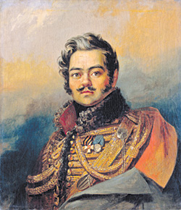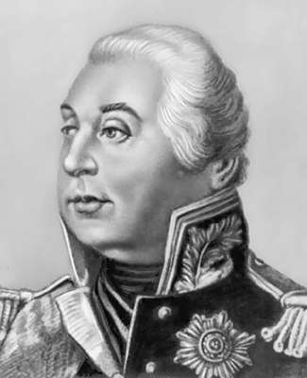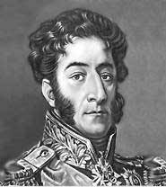
Д.В. Давыдов М.И.Кутузов П. Багратион

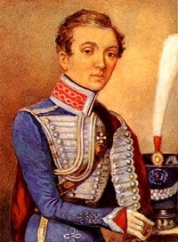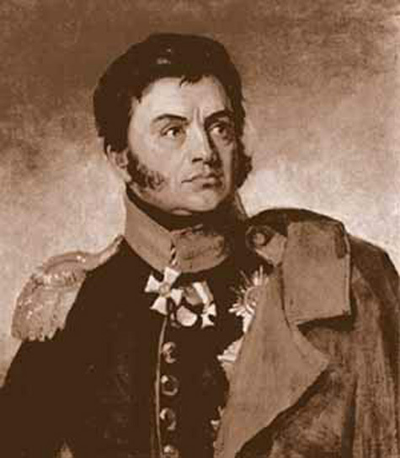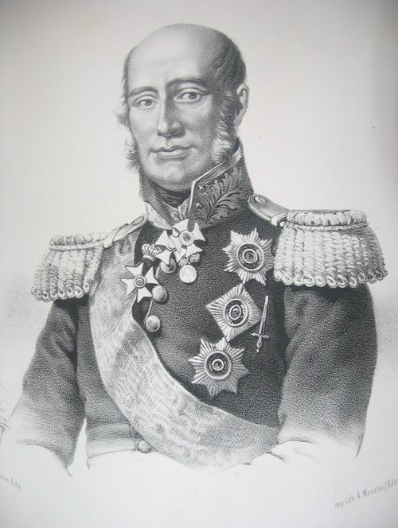
Н.А.Дурова Н.Н.Раевский М.Б.Барклай-де-Толли

«ГУСАРЫ»

«ДРАГУНЫ»

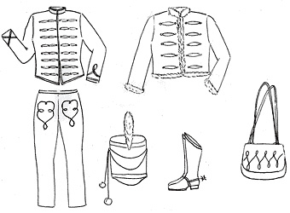
Банник
Бивак
Вензель
Лафет
Доломан
Кивер
Ботики
Макинтош
Ментик
Пелерина
Чепец
Чакчиры
Ташка
ТУНВЧНЕЕКВО
РДОУЕЬЛГОБЮ

ТУНВЧНЕЕКВО
РДОУЕЬЛГОБЮ

Н.А.Дурова

Н.Н.Раевский

М.Б.Барклай-
де-Толли

Д.В. Давыдов

М.И.Кутузов

П. Багратион

Протокол

№п/п | Название конкурса |  | Название команды/баллы
№п/п |  |  | Гусары | Драгуны
1 | «Обмундирование»  (за каждый правильный ответ - 1 балл)
2 | «Стрелки» | Сборка-разборка автомата  (кто быстрее - 1 балл, кто правильнее – 1 балл)
2 | «Стрелки» | Мишень  (у кого больше очков – 1 балл)
3 | «Чей портрет?»  (кто быстрее – 1 балл, кто правильнее – 1 балл)
4 | «Пушки к бою!»  (кто быстрее – 1 балл)
5 | «Секретное донесение»  (кто быстрее – 1 балл)
6 | «Пришей пуговицу»  (кто быстрее – 1 балл, кто правильнее – 1 балл)
6 | ИТОГО:

